**Friedrich von Hayek y el Premio Nobel de Economía.**

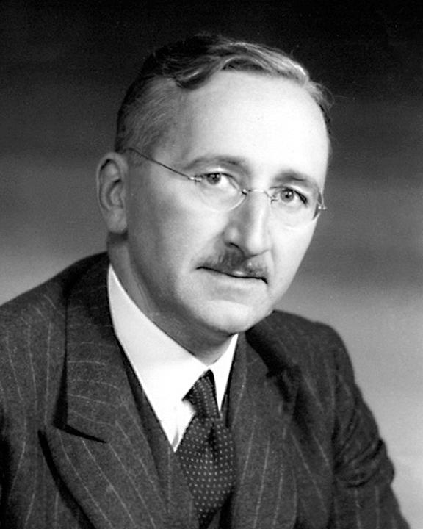

Friedrich August von Hayek nació el 8 de mayo de 1899 en Viena. Fue jurista, filósofo y uno de los grandes economistas del siglo XX y el más conocido de los pensadores de la Escuela Austriaca de economía.

La Escuela Austriaca de Economía es una escuela de pensamiento económico basada principalmente en el individualismo y el liberalismo económico. En el año 1974, Friedrich von Hayek fue galardonado con el premio Nobel de Economía.

Friedrich von Hayek creía en el funcionamiento del mercado como regulador de la economía, a través del mecanismo de precios. Por ello, se le conoce como el autor de la teoría del ciclo económico, la cual explica que los precios en los mercados difunden información, siendo los precios una de las señales emitidas, donde el mercado y la difusión de información a través de los precios tienen gran importancia.

Otro punto importante acerca de la teoría de los ciclos económicos, son los desequilibrios. Los desequilibrios, según afirma la teoría, son aquellos causados por problemas estrictamente monetarios y, en consecuencia, surge la inflación, las crisis financieras y se reduce el crecimiento económico.

**BIBLIOGRAFÍA.**

Gómez, R. (2008). LA TEORÍA DEL CICLO ECONÓMICO DE FRIEDRICH VON HAYEK: CAUSAS MONETARIAS, EFECTOS REALES. <http://www.scielo.org.co/scielo.php?script=sci_arttext&pid=S0121-47722008000100003>